**实验报告**

专业： 化学工程与工艺

姓名： 项

学号： 32

课程名称： 化工专业实验 指导老师： 徐佳慧 成绩：__________________

实验名称： 气液平衡测定 实验类型： 化专实验 同组学生姓名： 郭

一、实验目的和要求 二、实验内容和原理

三、主要仪器设备 四、操作方法和实验步骤

五、实验数据记录和处理 六、实验结果与分析

七、讨论、心得

----------------------------------------------------------------------------------------------------------------------------------------

1. **实验目的**

1.了解确定合成化工产品的工艺路线及选择合适的工艺条件的方法；

2.了解实验前的准备工作；

3.了解制备间溴硝基苯的操作步骤，掌握有关的注意事项。

**二、实验原理**

根据文献[1]、[2]、[3]、[4]、[5]合成间溴硝基苯的工艺路线有：

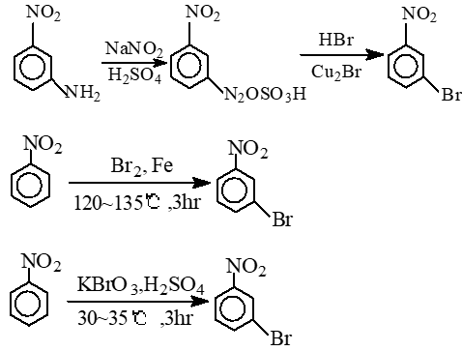

1． [1]

2. [2][3] 收率60～75％

3. [4][5] 收率80～90％

路线1间硝基苯胺比硝基苯价格要贵得多，反应复杂，分两步进行。路线2反应温度较高，在此温度下溴很难加入，且收率也不高。路线3反应条件温和，收率较高。所以本次实验选择路线3。

工艺条件：1．原料配比：硝基苯：溴酸钾=1:1.01（摩尔比）

硝基苯：硫酸=1:10 （质量比）

2．反应温度30～35℃，加料温度小于30℃。

3．反应时间1.0～3hr。

1. **实验仪器与试剂**

1．化学试剂及其性质

硝基苯：分子量123，熔点6℃，沸点210～211℃，相对密度1.205(15/4℃)，有苦杏仁气味，微溶于水，有毒的液体。

间溴硝基苯：分子量202，熔点56℃，沸点256.5℃，相对密度1.7036(15/4℃)，难溶于水，有毒的浅黄色结晶。

溴酸钾，硫酸

2．主要仪器设备

机械搅拌器，三口瓶，超级恒温水浴槽，温度计，水循环真空泵，过滤瓶，砂芯漏斗。

3.实验装置

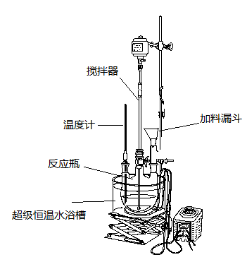

图1 间溴硝基苯制备实验装置图

**四、实验步骤**

1.量取8mL硝基苯倒入三口瓶中，称量并记录硝基苯质量为9.456g。

2.量取60mL 65%硫酸倒入三口瓶中。

3.按硝基苯：溴酸钾摩尔=1:1.01（摩尔比），算出溴酸钾质量，称取溴酸钾13.22 g于烧杯中。

4.按图连接好装置。打开超级恒温水浴槽，设置水浴槽温度在室温以下，本次实验设定为25℃，开机械搅拌器，注意要剧烈搅拌。

5.缓慢、少量分次（均匀）加入溴酸钾，实际加料时间30min，实验过程注意控制温度在30℃以下。

6.加料结束，实际实验中设置水浴温度在32℃，继续搅拌，最终反应时间50min左右。

7.反应结束，取出三口瓶，在水槽中冷却至室温；

8.反应物过滤，得到滤饼为浅黄色固体。滤饼加水搅拌，过滤。实际实验中滤饼进行了三次水洗，直至pH到中性为止。

9.产物抽干，装入样品袋中，称量并记录产物质量。

**五、数据记录和处理**

投料：8mL硝基苯、13.22 g溴酸钾、60mL 65%硫酸

实验现象：随着溴酸钾不断加入，反应液逐渐出现黄色，且颜色不断加深。反应进行到最后时，内部有大量黄色晶体，且比较黏璧。实验中问题有上升。

产物质量：11.124g

产率计算：

因为实验中硝酸钾过量，所以有

n 硝基苯=9.6/123=0.078 mol

m 理论=0.078*202=15.530 g

m 实际=11.124g

产率=11.124/15.530=71.6%

**六、问题讨论与分讨论**

产率较低，造成损失的原因主要有：

* 产物转移时因为黏璧有部分残留在瓶中
* 反应可能不够充分

**七、思考题**

1.一个化工产品要产业化，实验室需要做些什么？

通过查阅文献和工业生产资料的方法确定最佳反应原料和最经济有效的催化剂，再通过多次实验确定最佳的反应条件，如温度、压强、加料方式、原料配比、搅拌程度等，不断改良工艺流程来提高转化率和期望产物的选择性，扩大生产能力，并对实际大规模批量生产的设备等经济性因素进行一定的评估，用软件进行工业大规模生产过程中可能存在的安全性问题测评，考虑实际工业化生产中如何有效解决产生的三废污染等。本次实验过程中气味较大，可以考虑在通风橱中进行实验。

1. 通过实验和文献，确定反应原料最佳配比
2. 确定最佳反应条件：催化剂、温度、压强等
3. 考虑实验中的安全问题并延申拓展到工业实际中去
4. 考虑实验设备和工业设备的经济性差异

2.本实验反应需要考察哪些工艺条件？

搅拌剧烈程度，反应温度，反应时间以及吸滤等。